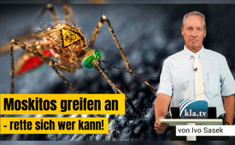
Bildung Unzensiert
Ataque de mosquitos: ¡sálvese quien pueda! (Por Ivo Sasek, fundador de Kla.TV)
Ha salido a la luz una patente aprobada en 2015: se titula: "Sistema para liberar mosquitos tóxicos desde el aire". Entre otras muchas cosas, dice literalmente: "Para fines militares, los mosquitos podrían transmitir un patógeno como la malaria para causar enfermedades, o podrían utilizar patógenos y virus mucho más infecciosos". El hecho es que cientos de millones de mosquitos modificados genéticamente ya han sido liberados en el medio ambiente a nuestras espaldas. Cualquiera que diga lo contrario verá demostrado su error en los sitios web oficiales de las Naciones Unidas. También lo hará la Agencia de Protección Medioambiental de Estados Unidos (EPA), que ha aprobado la liberación de hasta 2,4 millones de mosquitos modificados genéticamente en 2022. He aquí los últimos datos espeluznantes, pero también las primeras salidas sorprendentes: de la mano del Fundador de Kla.TV, Ivo Sasek.
Este informe vuelve a parecerme tan increíble, tan increíblemente utópico y enfermo que no puedo evitar poner sobre la mesa los hechos concretos, las pruebas irrefutables. ¿De qué se trata? La ex-consultora de Pfizer Karen Kingston, ahora una implacable denunciante, ha sacado a la luz otra patente aprobada hace tiempo. Puede ver el número de la patente y todos los datos sobre ella al fondo de la pantalla y más abajo, en el texto de la emisión.
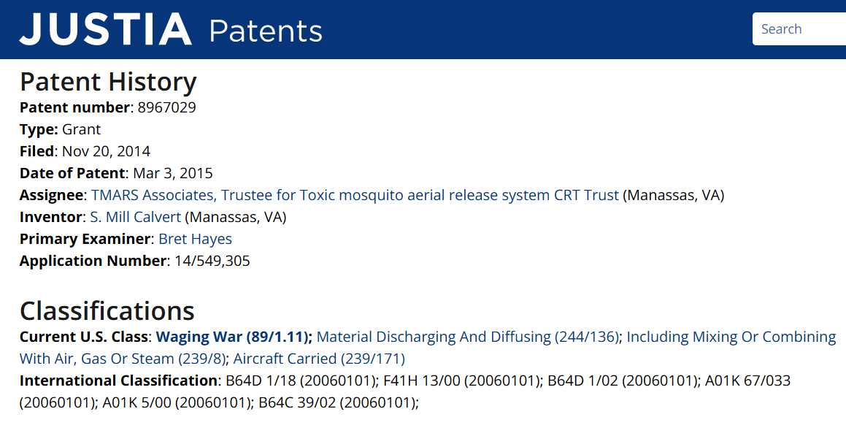

La patente se titula: "Sistema para liberar mosquitos tóxicos desde el aire”. Esta, junto con muchas patentes similares, fue concedida allá por 2015 y dice literalmente, entre otras muchas cosas:
"Para fines militares, los mosquitos podrían transmitir un patógeno como la malaria para causar enfermedades, o podrían utilizar patógenos y virus mucho más contagiosos."

Esta patente, acompañada de innumerables imágenes, describe todas las etapas: desde el desarrollo de los mosquitos con armas biológicas hasta su aplicación exacta, su propagación mediante drones, etc. con todo lujo de detalles. Estamos rodeados de locos, queridos, ¿lo sabéis? Una locura en particular es que incluso los llamados "verificadores de hechos" no niegan que la patente existe oficialmente ¡y está concedida desde marzo de 2015! Pero niegan que haya alguna conexión con el ejército estadounidense y que el ejército estadounidense lo esté utilizando. En otras palabras, esto es aún más flagrante, porque una persona privada, una empresa privada está obteniendo tales patentes - y una cuya verdadera identidad está siendo mantenida en secreto incluso por la oficina de patentes. Como ven, en lugar de detener a esos locos, una vez más aliados secretos, en el acto, confiscar sus inventos asesinos y poner a todos sus desarrolladores entre rejas, siguen obteniendo permisos oficiales sobre sus potenciales armas de asesinato masivo. Imagínense si yo presentara una patente semejante, lo qué pasaría entonces. Y lo que ha salido a la luz es seguramente sólo una pequeña fracción de un todo mucho peor. Acabamos de enterarnos de que pronto se nos administrarán vacunas a través de frutas y verduras, y luego también a través de "mosquitos vacuna" especialmente criados. Gates ya ha soltado mosquitos en un congreso para provocar el pánico entre el público y sensibilizar a la gente contra la malaria. ¿No sólo un loco podría hacer algo así? Quien expresó entonces el temor de que nos quisieran vacunar con mosquitos con vacunas de ARNm fue inmediatamente rebajado a la categoría de teórico de la conspiración, como de costumbre. Esto con el argumento de que la vacuna RTS,S ahora disponible, no es una vacuna de ARNm. De hecho, sin embargo, BioNTech ya ha enviado una vacuna de ARNm contra la malaria a la fase 1 de ensayos de registro.
Así que este experimento mortal con toxinas que alteran el ADN, que comenzó con Covid-19, va a continuar definitivamente de esta manera. Quien no se dé cuenta pronto de que, en última instancia, todo y cualquier cosa se basa en la contaminación selectiva del ARNm ¡se equivoca! Porque todo esto se trata en última instancia de armas biológicas militares altamente eficientes, como hemos demostrado a fondo e irrefutablemente desde hace tiempo en las conferencias AZK y con Kla.TV. Aquellos que inicialmente pensaron que esto era mera ciencia ficción han demostrado estar equivocados por las páginas oficiales de Internet de las Naciones Unidas. No lo olviden: la ONU - una creación de la sociedad secreta masónica.
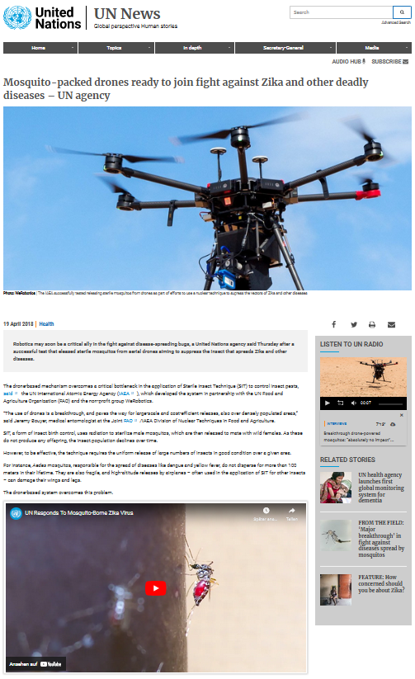

Esto se debe a que ya documentaron con detalle y orgullo su elaborada cría de mosquitos vacunales en 2018. En 2022, la Agencia de Protección Medioambiental de Estados Unidos (EPA) también aprobó la liberación de hasta 2,4 millones de mosquitos y huevos modificados genéticamente en el condado de Monroe, Florida, y en varios condados de California.
La EPA ha anunciado la liberación por parte de la empresa biotecnológica Oxitec entre 2022 y el 30 de abril de 2024. Así que el hecho es que cientos de millones de mosquitos ya han sido liberados en el medio ambiente sin conocimiento de la población. Y mientras que entre 2003 y 2023 no hubo ni un solo caso de malaria transmitida localmente en EE.UU. por mosquitos autóctonos de la zona, ahora los mismos lugares donde se liberaron los mosquitos están viendo de repente los primeros casos de malaria. Y por supuesto, como siempre, la empresa financiada por Gates ya ha liberado millones de mosquitos modificados genéticamente en la naturaleza, pasando por alto del pueblo. Pero quien piense a estas alturas que este maldito nombre, que sencillamente no puede faltar en ningún atentado que perjudique a la humanidad, sea el único, se equivoca de cabo a rabo. Este asesino de seres humanos disfrazado de filántropo no deja de ser un mero recadero de una cábala más superior, es decir, de una banda de intrigantes superiores a él. Tan pronto como los verdaderos cabecillas de esta secta de la sociedad secreta global corren el peligro de ser reconocidos y descubiertos por el público, nos ponen delante de las narices a un perpetrador solitario, un supuesto sacrificio del peón. Así es como lo han hecho siempre, por ejemplo con su ataque del 11-S con Bin Laden; así es como lo hicieron con su asesinato de Kennedy con Lee Harvey Oswald, o antes de su bombardeo deliberado de Irak con su agente de la CIA - lo llamaré así porque la CIA lo entrenó - Saddam Hussein, etc. - y así lo volverán a hacer con un Karl Lauterbach, un Christian Drosten o un Spahn antes de que sean desenmascarados como los verdaderos autores de la Plandemie Corona. Por último, ni siquiera se detendrán ante un Bill Gates. Ante el peor de los escenarios, harán hervir a todas esas personas como autores solitarios y las harán condenar por sus medios de gravamen obligatorio. Si las cosas se ponen realmente difíciles, incluso sacrificarán a toda su OMS - pero todo sólo para desviar la atención de sí mismos, de los aún peores círculos de liderazgo, de los aún más peligrosos autores y portadores de poder.

En cualquier caso, parece que se está gestando una nueva crisis sanitaria deliberadamente fabricada, esta vez basada en la malaria. De hecho, en 2021, ya se han liberado en Texas muchos mosquitos modificados genéticamente. En 2022, otros 750 millones de mosquitos modificados genéticamente fueron liberados en los Cayos de Florida. Y, por supuesto, los mosquitos de China ya están rociando vacunas, pero allí no contra la malaria, sino contra la leishmaniasis. (Explicación: una enfermedad infecciosa causada por microorganismos y transmitida por los flebótomos).

Y, casualidades de la vida, Bill Gates ha vuelto a financiar a tiempo una vacuna contra la malaria que acaba de salir al mercado, con una aclamada eficacia del 40%, que ya ha sido probada una vez más en niños indefensos de África. El nombre de su vacuna: "RTS,S". Encontrará muchos más detalles al respecto en el enlace que figura al final o más abajo, en el texto del programa:
https://tkp.at/2023/07/10/malaria-faelle-nach-dem-aussetzen-von-millionen-moskitos-durch-gates-finanziertes-unternehmen-mrna-impfstoffe-vorbereitung/

En pocas palabras: Poco después de que una empresa financiada por Gates liberara millones de mosquitos modificados genéticamente en varios estados de EE.UU., aparecieron los primeros casos de malaria exactamente donde aún no había habido ningún caso de malaria. Y como sabemos, millones de personas han estado muriendo de malaria en países del tercer mundo durante mucho tiempo, cada año. Podeís percibir mis temores. No los estoy expresando, pueden leer mi mente. ¿Y qué pasa con todo esto con nuestros pueblos y de todas las especies animales que se alimentan de mosquitos? ¿No es suficiente que miles de millones de abejas ya estén muriendo y cientos de miles de pájaros, etc. estén cayendo al suelo muertos como consecuencia de las tecnologías 4G, 5G de los teléfonos móviles? ¿De verdad no es suficiente? ¿Quién defiende a estos animalitos indefensos? ¿Quién defiende a todos los pequeños humanos indefensos? Estamos en la era de la guerra biológica, queridos, en medio de una Tercera Guerra Mundial hibridizada, es decir, secreta y encubiertamente librada por una élite demente que quiere reducir la población mundial a unos 500 millones de humanos. ¡Nunca olvides su manifiesto de 120 toneladas en diez idiomas sobre las famosas Piedras de Guía! Vuelve a ver el programa, está incrustado en la parte de atrás. Pero, ¿cómo demonios podrías protegerte de las picaduras de mosquito cargadas de ARNm? Gates y todos los cerebros de estos mosquitos de guerra biológica te responderán: "Sólo a través de nuestras vacunas específicamente desarrolladas - sólo nosotros tenemos el antídoto". Pero quédense conmigo un poco más, les mostraré una primera salida asombrosamente sencilla, así como extremadamente barata y factible en esta emisión. Pero primero debo convencerle un poco más de esta catástrofe realmente en curso, para que usted también tome las medidas necesarias, porque todo esto no es mera ciencia ficción de lo que estoy hablando aquí. Y no olvides ni por un momento que todo esto viene de los mismos criminales de la Gran Farma que acaban de ser expuestos de nuevo el 29 de junio de 2023. Pues en un "estudio bomba" se ha demostrado que las vacunas Covid que se nos endilgaron se administraron a personas en tres lotes completamente diferentes con efectos definitivamente distintos. Mientras que en un lote se sospecha de contenidos placebo inofensivos, como una solución salina, en un segundo y tercer lote se encontraron contenidos de peligrosos a altamente peligrosos, es decir, mortales. A continuación encontrará las fuentes con los informes exactos. No puedo explicarlo todo aquí.

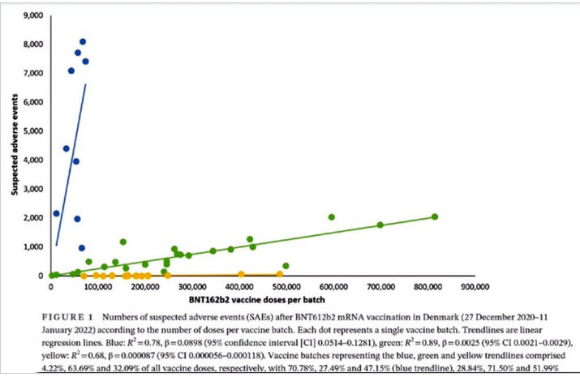

Y, por favor, ¡no se cieguen aquí tampoco! Si sólo BioNTech/Pfizer son expuestos una y otra vez en tales exposiciones, esto no significa que todos los demás proveedores de vacunación no tengan nada que ver con este crimen: Pfizer es simplemente la punta de este horrible iceberg y nunca debe ser tolerado como un "autor solitario". ¡Debemos vigilar el conjunto! Dondequiera que la Gran Farma tenga sus manos en el pastel, ocurre lo mismo en todo el mundo. Kla.TV y muchos esclarecedores libres ya habían informado sobre esto hace tiempo.

Todo esto es sencillamente un escándalo espantoso que debe ser llevado urgentemente ante un tribunal mundial completamente independiente y recién formado. ¡Los pueblos deben convocar a representantes del tribunal con 1 voto que garanticen la verdadera justicia aquí!

Pero ahora escuchen algunas citas de una patente estadounidense, que fue concedida en marzo de 2015 por la autoridad oficial de patentes de Estados Unidos. Aquí está su redacción exacta, las justificaciones, con los supuestos efectos beneficiosos de esos nuevos mosquitos vacuna. Observen cómo esta patente alaba y ensalza esta nueva arma de mosquitos combatientes:

Efectos ventajosos de la invención
El sistema de liberación aérea de mosquitos tóxicos puede utilizarse para vacunar a grandes multitudes o desarmar a tropas enemigas sin arriesgar ni poner en peligro a las fuerzas propias. El sistema de liberación aérea de mosquitos venenosos es extremadamente rentable y puede lograr fácilmente lo que no pueden conseguir mil millones de dólares de intervención médica y ataques aéreos.

El sistema de liberación aérea de mosquitos venenosos puede contaminarse con distintos tipos de bacterias modificadas genéticamente para activar el sistema inmunitario o con patógenos tóxicos, en función del objetivo. Para fines militares, los mosquitos pueden liberar un patógeno como la malaria, pero también pueden utilizarse patógenos y virus mucho más tóxicos o altamente contagiosos. Un virus altamente contagioso podría acabar con el 100% de las tropas enemigas, ya que los que no fueran picados serían infectados por sus compañeros.
El sistema de liberación aérea de mosquitos venenosos es una tecnología nueva y necesaria. Es una forma de administrar inyecciones curativas o inmunológicas, de administrar sedantes o de administrar enfermedades letales para destruir e incapacitar al enemigo con un coste mínimo. Las operaciones de conflicto ya no requieren gastar incontables miles de millones de dólares, destruir territorios enteros con bombas y herir o sacrificar a nuestros soldados más valientes y mejores. Cuando se trata de elegir entre el infierno de la guerra o la milagrosa tecnología de un mosquito, la elección es fácil.
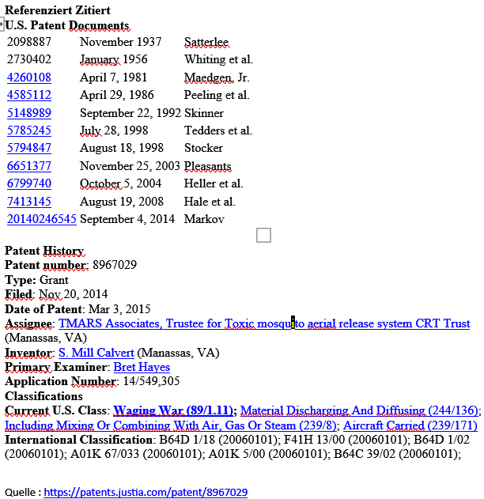

Yo pregunto en este punto: ¿Cómo pueden protegerse realmente nuestros propios soldados de los mosquitos venenosos que han sido liberados? Gates le dará una respuesta cristalina: por supuesto, ¡sólo mediante sus vacunas, es decir, antídotos! Estamos rodeados de locos, ¿te das cuenta? ¡Y al más alto nivel! Y hasta ahora, ¡ningún sistema judicial del mundo ha castigado realmente a esta banda de cerdos! Ya no puedo llamarlos de otra modo. Llegados a este punto, pregunto a todos los supervisores de las naciones: ¿Realmente queréis que todos seamos picados indiscriminadamente por mosquitos manipulados genéticamente y similares, contaminados o inoculados por Frankensteins revelados? ¿Por qué no asaltáis ahora mismo los laboratorios de estos locos, de estos Frankensteins? Hicisteis lo mismo con muchos médicos inofensivos cuando habían expedido certificados de exención de mascarilla, ¡únicamente para la protección de pacientes sensibles! Pusisteis sobre ellos formaciones enteras de unidades especiales. También asaltaron ustedes las consultas de médicos inofensivos, fuertemente armados, con unidades especiales enteras, porque se habían negado a administrar esas vacunas obligatorias, que ustedes habían identificado como altamente peligrosas. Pero a todos aquellos que podrían ser condenados por dañar a pueblos enteros, por matar a millones de personas con sus inyecciones venenosas altamente experimentales, sistemáticamente no les habéis tocado ni un pelo. Lo primero que deberían hacer es asaltar sus laboratorios, confiscarlos o incluso quemarlos y meter entre rejas a unos cuantos de esos locos, y se acabaría todo el asunto. Evidentemente, aquí se trata de particulares que tienen esas patentes. Pero ustedes no hacen nada de eso, aunque sólo su intervención violenta sería legal, porque estaría amparada por la ley. Pero, en lugar de eso, habéis castigado y perseguido a todos aquellos que, con el mayor sacrificio personal, han mostrado valor civil y se han interpuesto en las grietas que vosotros, funcionarios públicos, habéis dejado negligentemente durante estos ataques de la plandemia. Durante nuestras peticiones de ayuda a todo tipo de políticos y fiscales, nos atacaron tan a menudo que tuvimos que tomar nota de a quién sería mejor no volver a recurrir, porque en lugar de ayudar, sólo nos cubrían con ataques mediáticos a gran escala. Esto llegó tan lejos que incluso provocó una gran protesta en el Bundestag alemán y en toda Europa. Se nos acusó mendazmente de poner en la lista negra a dirigentes y políticos -como Flecha- para luego masacrarlos entre la noche y la niebla. Y entonces todos los dirigentes, hasta Angela Merkel y la Oficina para la Protección de la Constitución, tuvieron miedo. Como todos tenían miedo de entrar en la lista negra por nuestros nombres, pusieron a la Oficina para la Protección de la Constitución sobre nosotros. Sólo después de minuciosas investigaciones, las más altas instancias gubernamentales dieron el visto bueno, porque se dieron cuenta de que ninguno de nosotros tocaría un pelo a nadie. Pero, ¿saben qué? Aunque hubieran sido terroristas violentos. ¿Por qué mantendrían listas negras tan largas de nombres individuales? En el caso de los terroristas violentos, todo sería mucho más sencillo: mientras ni la política ni la justicia hagan nada, ni siquiera con el dedo meñique, contra los operadores genocidas para castigar a los asesinos del pueblo constantemente denunciados, incluso la elaboración de una lista blanca sería un ejercicio inútil, incluso una imposibilidad. Al fin y al cabo, ¡si todos hacen lo mismo! Toda negación del cargo o evasión del deber es en sí misma un abuso criminal de poder. Quien practique un abuso de poder sin miramientos se granjeará la ira de las naciones más justas: ¿cómo podría mantener a raya a los terroristas vengativos a largo plazo? ¡Esto es imposible! Quien no se defiende de estos genocidios se convierte lógica y automáticamente en cómplice, ¡cómplice, cómplice!
En este punto, por tanto, vuelvo a hacer un llamamiento a todos ustedes, políticos y funcionarios judiciales en ejercicio, sí, pero también a todos los militares y cada uno de los policías, criminalistas, forenses verdaderamente independientes, científicos, virólogos independientes, juristas, etc., para que se resistan activamente. Sólo a vosotros os corresponde castigar de manera profesional los delitos graves denunciados. Ustedes eligierón este trabajo, ¡ahora háganlo! Si no lo hacen, estará defraudando al pueblo al que juró proteger. Con su comportamiento indiferente, pasivo o tal vez simplemente temeroso, estaís provocando directamente una guerra civil. Cuanto más ataquen a los pueblos estos enemigos expuestos de la humanidad con sus mortíferas vacunaciones forzadas y ahora con armas biológicas de mosquitos, mayor será el peligro de que tarde o temprano se produzca una terrible guerra civil, otro inútil baño de sangre. Pero este es precisamente el plan de estos enemigos de la humanidad, a los que ustedes, nuestros vigilantes designados, se niegan categóricamente a hacer frente. Quieren la guerra civil para poder llegar a la fuerza armada, militar, a la dictadura mundial. Esa sería la forma más conveniente para ellos. Y os digo que por vuestra ignorante y probablemente sólo cobarde moderación traeréis sobre vuestras cabezas toda la sangre que ya ha corrido y correrá a causa de vuestras negativas al cargo. Esto os llevará a juicio. Vosotros, guardianes de las naciones, que habéis sido designados ante Dios y los hombres para defendores del mal, si es necesario por la fuerza, no os escatiméis más y haced uso de la autoridad que se os ha dado. No se la dejéis a los pueblos que no tienen poder.
Debo concluir cumpliendo la promesa de mostrar mi primera solución, a la vez asombrosamente sencilla y sumamente barata. Como tengo algo así como "sangre dulce", toda la amenaza con los mosquitos de ARNm que pronto llegarán me preocupa especialmente. Toda mi vida me han atacado y picado todos los mosquitos que se han cruzado en mi camino. Así que pedí a Dios un descubrimiento útil para esta humanidad indefensa y para mí mismo. Apenas una semana después, pude probar mi descubrimiento en un lugar de mosquitos agresivos. Exactamente donde normalmente me pican de la cabeza a los pies en cuestión de minutos, ¡no sufrí ni una sola picadura en días! Los mosquitos me evitaban como el diablo evita el agua bendita. Y en este envase de limón, que me costó solo 0,60 €, está todo mi descubrimiento. Un preparado puro de vitamina C. Puedes comprar un pulverizador vacío por unos céntimos más, rociarte los pies, los brazos y las piernas y, si es necesario, el cuello y la cara, y ya está. Pero utiliza el preparado más barato. Después de rociarte con él, podrás vestirte inmediatamente y no tendrás nada pegajoso encima. El zumo de limón puro es un poco pegajoso, posiblemente demasiado afrutado para repeler a los mosquitos. Por supuesto, no sé si mi descubrimiento funciona realmente para todos los "grupos sanguíneos", pero puedes probarlo tú mismo. E hice otro descubrimiento fantástico mientras me frotaba con este preparado: También me mojé involuntariamente las axilas con él. El resultado me dejó boquiabierta. Porque ha sido uno de los días más calurosos de este año, en el que se ha sudado de la mañana a la noche. Personalmente, hace años que no uso desodorantes, es decir, bombas para las axilas, porque no me gustan estas toxinas. Prefiero lavarme dos veces al día si es necesario. Ese día en particular, no pude hacerlo debido a tantas actividades. Sin embargo, incluso a última hora de la tarde, no pude detectar ni una pizca de olor a sudor en mí. Desde entonces, utilizo el mismo producto como desodorante. Cero veneno, la más pura vitamina C bajo las axilas - y me hace mejor efecto que cualquier desodorante en spray que conozco. Espero que ahora tengas la misma experiencia que yo - esa sería mi experiencia de oración perfecta. ¡Os quiero!
Soy Ivo Sasek, estoy ante Dios desde hace 47 años.
de is.

Fuentes:
Patente: Sistema para liberar mosquitos tóxicos en el aire
https://patents.justia.com/patent/8967029
RTS, S Vacuna contra la malaria
https://www.who.int/news-room/questions-and-answers/item/q-a-on-rts-s-malaria-vaccine
BioNTech inicia el ensayo clínico de fase 1 de su programa de vacunas contra la malaria BNT165 | BioNTech
https://investors.biontech.de/news-releases/news-release-details/biontech-initiates-phase-1-clinical-trial-malaria-vaccine/
Información de la ONU: Drones equipados con mosquitos
https://news.un.org/en/story/2018/04/1007672
Los mosquitos inyectan vacunas
https://www.n-tv.de/wissen/Muecken-spritzen-Impfstoffe-article779815.html
Empresa financiada por Gates libera mosquitos
https://tkp.at/2023/07/10/malaria-faelle-nach-dem-aussetzen-von-millionen-moskitos-durch-gates-finanziertes-unternehmen-mrna-impfstoffe-vorbereitung/
https://uncutnews.ch/warum-haben-gates-und-das-pentagon-genmanipulierte-gmo-moskitos-in-den-florida-keys-freigesetzt/
Gates libera enjambres de mosquitos
https://rp-online.de/panorama/ausland/malaria-bill-gates-laesst-mueckenschwarm-frei_aid-12423003
Diferentes lotes de vacunas Covid
https://childrenshealthdefense.org/defender/pfizer-biontech-covid-vaccine-placebo/?utm_source=luminate&utm_medium=email&utm_campaign=defender-wk&utm_id=20230702
https://www.kla.tv/24758

